**【实验名称】：OSFP动态网络实验**

**学生姓名：陈嘉瑞 合作学生： 无**

**实验地点：济事楼330网络实验室 实验时间：2023年11月6日**

**【实验目的】**

1、了解OSPF路由协议；

2、了解OSPF运行原理；

3、学会在路由器上配置OSPF动态网络。

4、 掌握自治系统（AS的相关内容）

5、了解并掌握OSPF相关的LS算法

**【实验原理】**

OSPF路由协议是一种典型的链路状态（Link state）的路由协议，一般用于同一个路由域内。在这里，路由域是指一个自治系统

（Autonomous System），即AS，它是指一组通过统一的路由政策或路由协议互相交换路由信息的网络。在这个AS中，所有的OSPF路由器都维护一个相同的描述这个AS结构的数据库，该数据库中存放的是路由域中相应链路的状态信息，OSPF路由器正是通过这个数据库计算出其OSPF路由表的。

作为一种链路状态的路由协议，SPF将链状态组播数据LSA（Link State Advertisement）传送给在某一区域内的所有路由器，这一点与距离矢量路由协议不同。运行距离矢量路由协议的路由器是将部分或全部的路由表传递给与其相邻的路由器。

**【实验设备】**

个人笔记本电脑、Cisco Packet Tracer实验软件。

**【实验步骤】**

1. 首先规划网络地址及拓扑图；

按如下拓扑图进行设备连接：

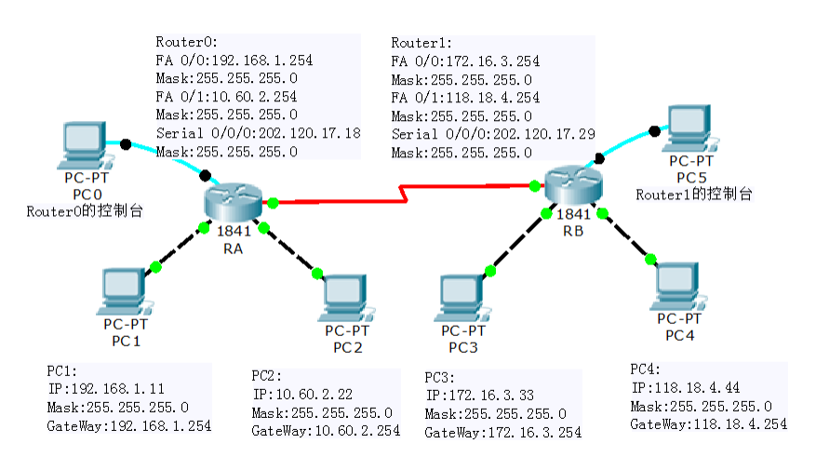

连接完成后如图所示：

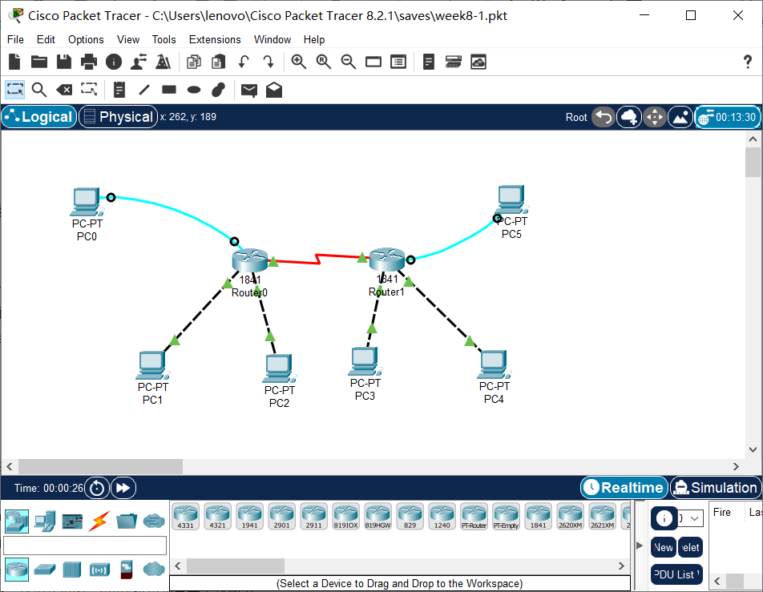

1. 配置PC机、服务器及路由器口IP地址；
   1. 配置PC1 IP、Mask、GateWay

IP地址：192.168.1.11

子网掩码：255.255.255.0

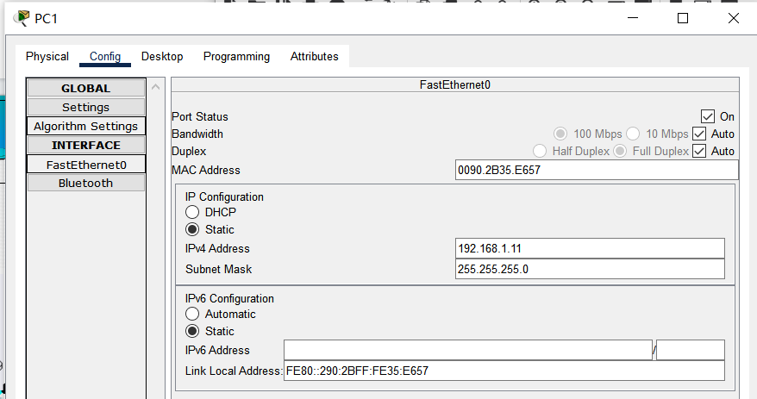

配置PC1网关：

网关：192.168.1.254

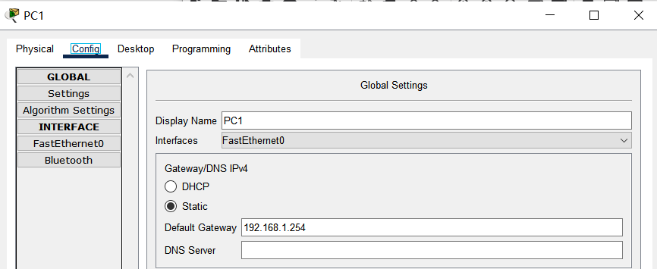

* 1. 配置PC2 IP、Mask、GateWay

配置PC2的FastEthernet0端口：

IP地址：10.60.2.22

子网掩码：255.255.255.0

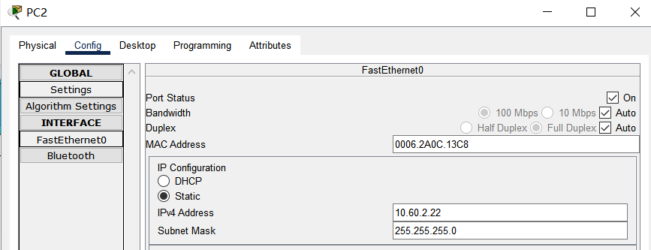

配置PC2网关：

网关：10.60.2.254

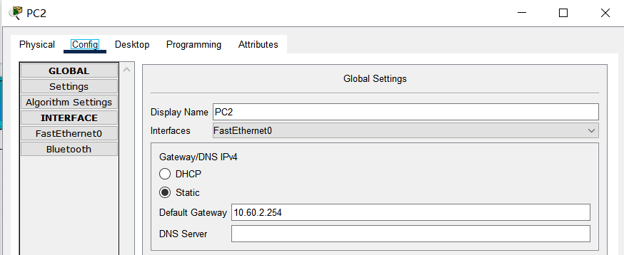

* 1. 配置PC3 IP、Mask、GateWay

配置PC3 server的FastEthernet0端口：

IP地址：172.16.3.33

子网掩码：255.255.255.0

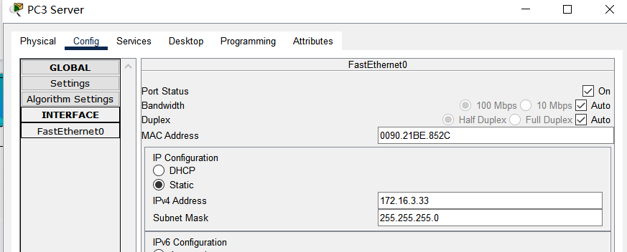

配置PC3 server网关：

网关：172.16.3.254

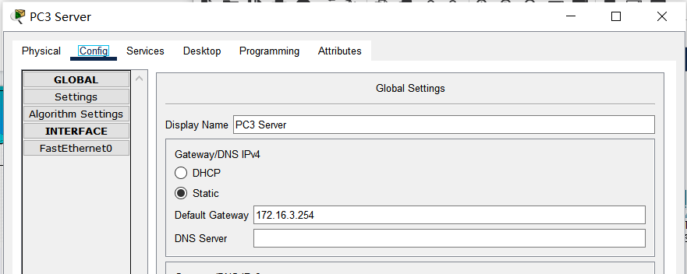

* 1. 配置PC4 IP、Mask、GateWay

配置PC4的FastEthernet0端口：

IP地址：118.18.4.44

子网掩码：255.255.255.0

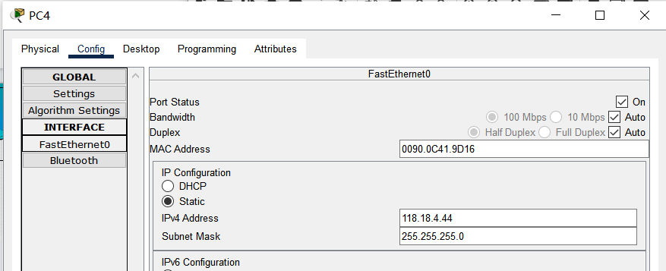

配置PC4网关：

网关：118.18.4.254

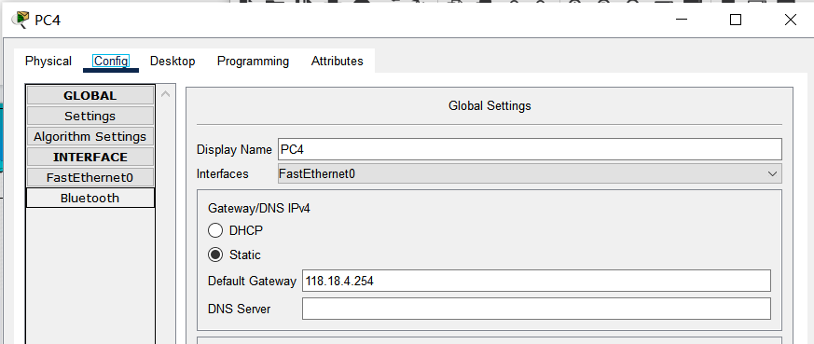

* 1. 配置Router0 快速以太网端口IP和串口端口IP

配置Router0的f0/0端口：

IP：192.168.1.254

子网掩码：255.255.255.0

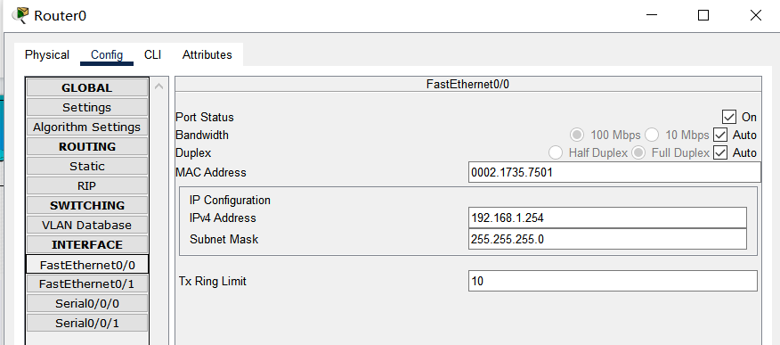

配置Router0的f0/1端口：

IP：10.60.2.254

子网掩码：255.255.255.0

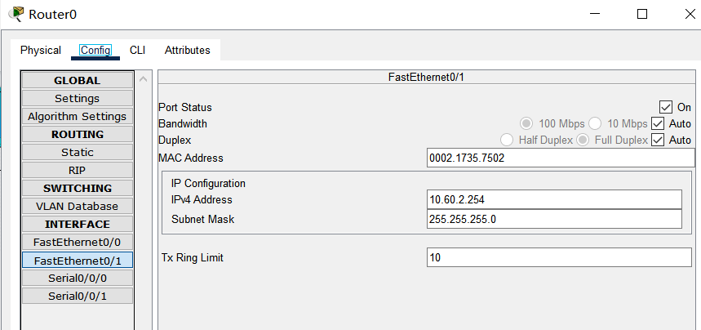

配置Router0的串口端口：

IP:202.120.17.18

子网掩码：255.255.255.0

Clock Rate:56000

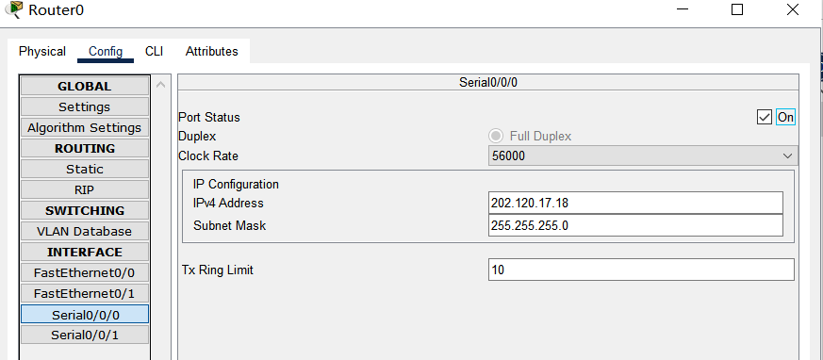

* 1. 配置Router1 快速以太网端口IP和串口端口IP

配置Router1的f0/0端口：

IP：172.16.3.254

子网掩码：255.255.255.0

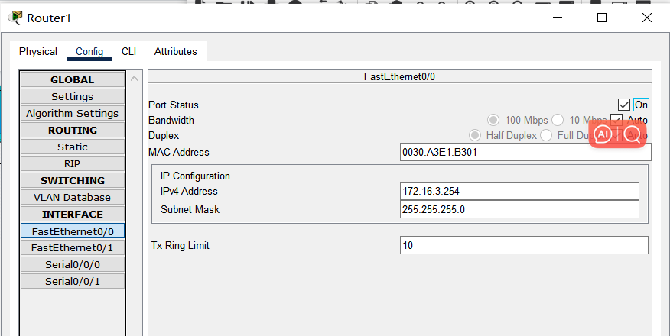

配置Router1的f0/1端口：

IP：118.18.4.254

子网掩码：255.255.255.0

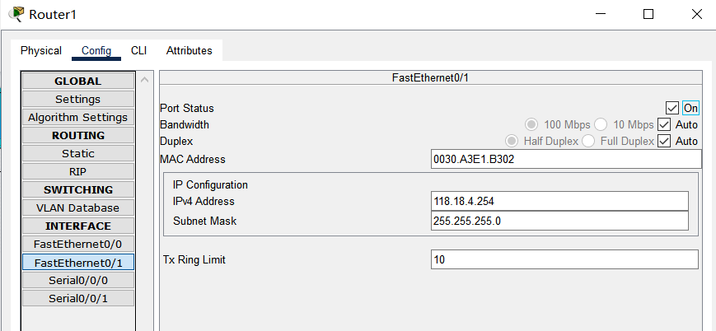

配置Router1的串口端口：

IP:202.120.17.29

子网掩码：255.255.255.0

Clock Rate:56000

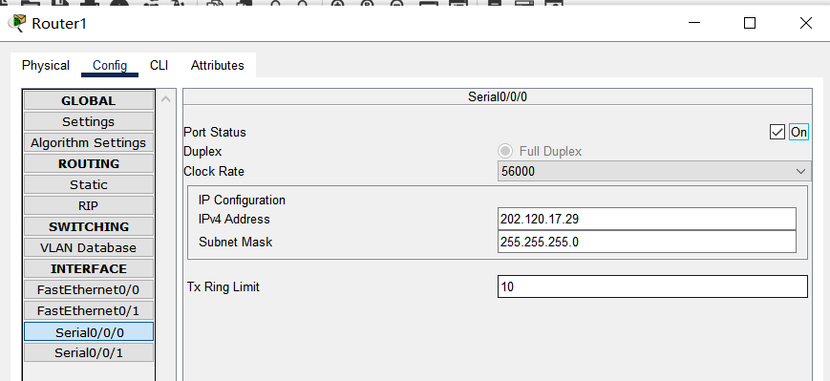

1. 配置OSPF之前检查pc间能否相互ping通；
   1. 配置OSPF前PC0 ping 其他三个PC

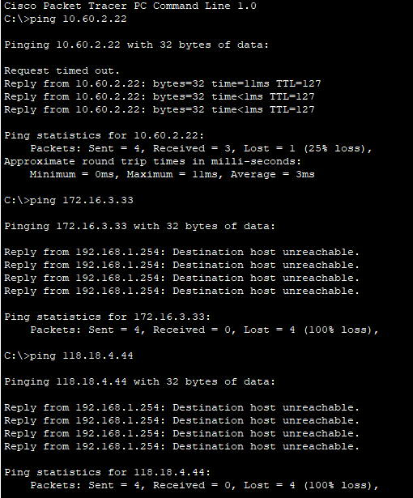

可以看到PC0 ping同一子网下的PC1可以 ping通，其余两个PC ping不通。

* 1. 配置OSPF前PC1 ping 其他三个PC

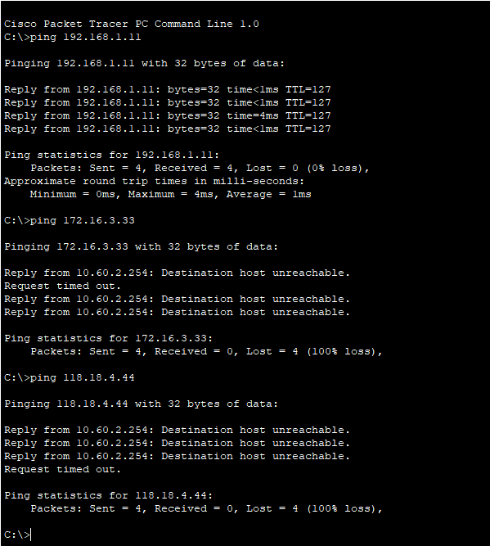

可以看到PC1 ping同一子网下的PC0可以 ping通，其余两个PC ping不通。

* 1. 配置OSPF前PC2 ping 其他三个PC

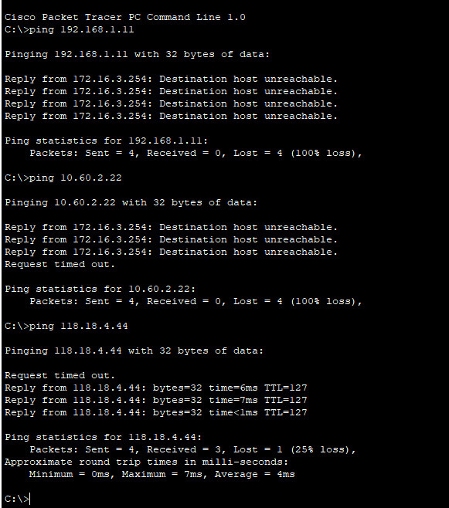

可以看到PC2 ping同一子网下的PC3可以 ping通，其余两个PC ping不通。

* 1. 配置OSPF前PC3 ping 其他三个PC

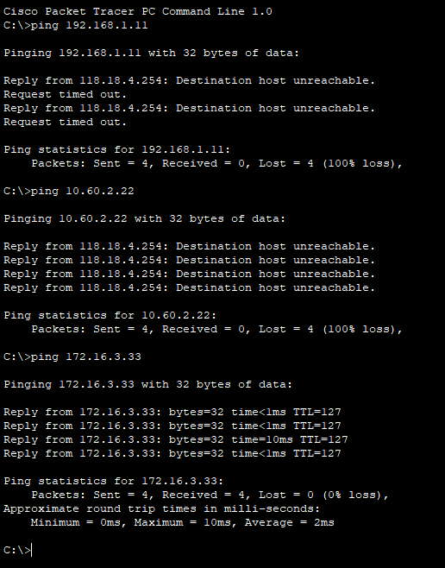

可以看到PC3 ping同一子网下的PC2可以 ping通，其余两个PC ping不通。

* 1. 结果汇总

|  |  |  |  |  |
| --- | --- | --- | --- | --- |
| ping  PC机 | PC0 | PC1 | PC2 | PC3 |
| PC0 |  | 通 | 不通 | 不通 |
| PC1 | 通 |  | 不通 | 不通 |
| PC2 | 不通 | 不通 |  | 通 |
| PC3 | 不通 | 不通 | 通 |  |

1. 在R0上配置OSPF；

在Router0的CLI中输入以下命令：

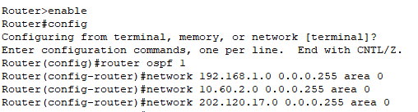

1. 检查单边配置OSPF后pc间能否相互ping通；
   1. 在Router0上配置PSPF后 PC0 ping其他PC

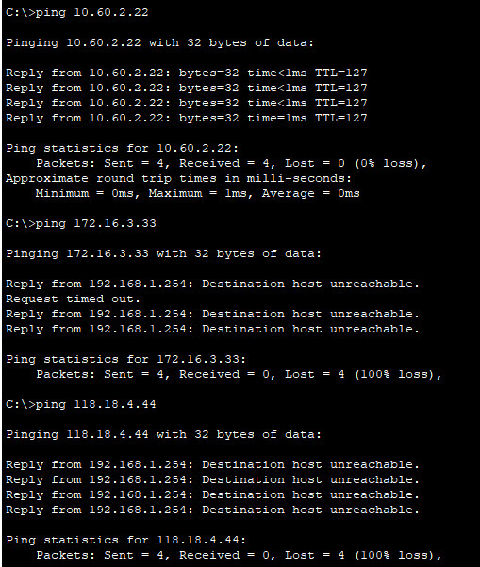

可以看到PC0 ping同一子网下的PC1可以 ping通，其余两个PC ping不通。

* 1. 在Router0上配置PSPF后 PC1 ping其他PC

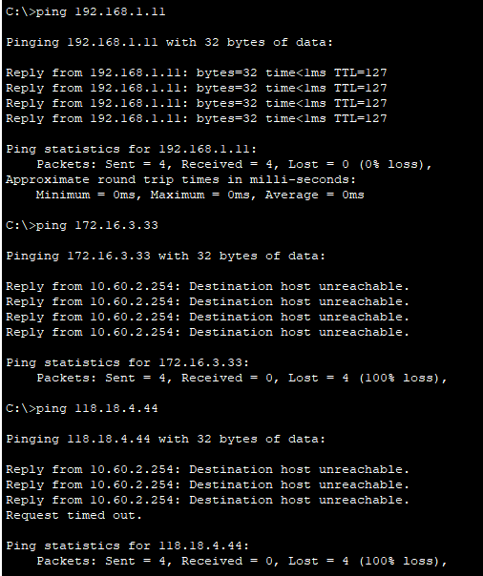

可以看到PC1 ping同一子网下的PC0可以 ping通，其余两个PC ping不通。

* 1. 在Router0上配置PSPF后 PC2 ping其他PC

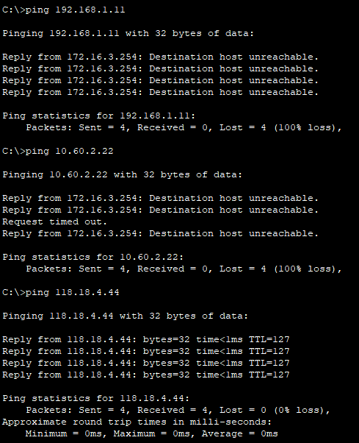

可以看到PC2 ping同一子网下的PC3可以 ping通，其余两个PC ping不通。

* 1. 在Router0上配置PSPF后 PC3 ping其他PC

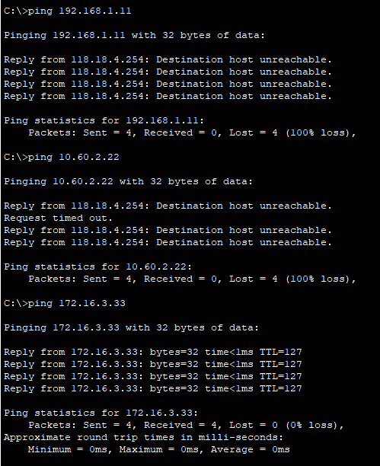

可以看到PC3 ping同一子网下的PC2可以 ping通，其余两个PC ping不通。

* 1. 结果汇总

|  |  |  |  |  |
| --- | --- | --- | --- | --- |
| ping  PC机 | PC0 | PC1 | PC2 | PC3 |
| PC0 |  | 通 | 不通 | 不通 |
| PC1 | 通 |  | 不通 | 不通 |
| PC2 | 不通 | 不通 |  | 通 |
| PC3 | 不通 | 不通 | 通 |  |

1. 在R1上配置OSPF ；

在Router1的CLI中输入以下命令：

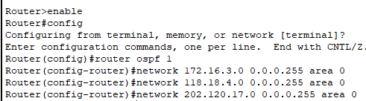

1. 验证主机之间的互通性。
   1. 两个路由器配置OSPF后PC0 ping其余PC

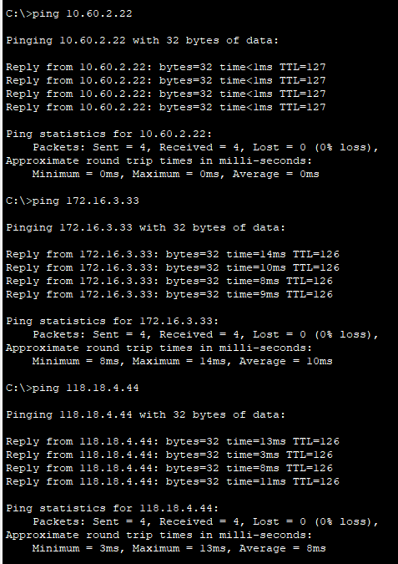

可以看到，现在PC0 ping其余三个PC均可以ping通

* 1. 两个路由器配置OSPF后PC1 ping其余PC

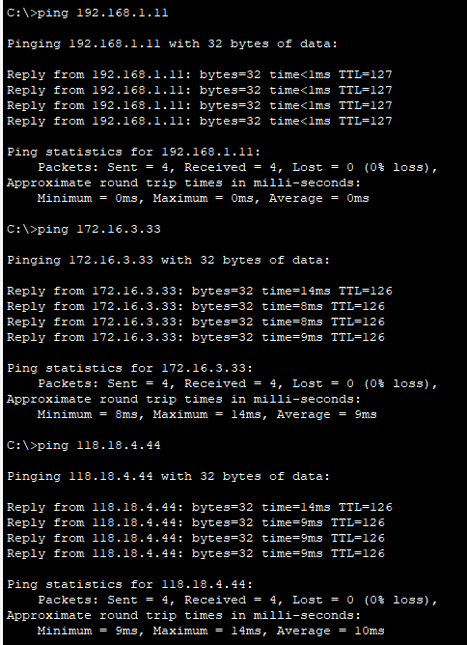

可以看到，现在PC1 ping其余三个PC均可以ping通

* 1. 两个路由器配置OSPF后PC2 ping其余PC

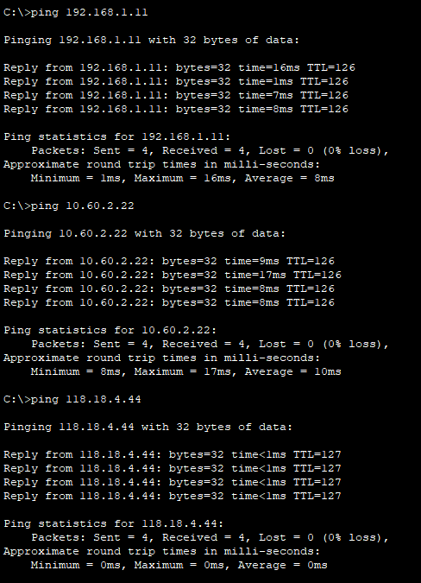

可以看到，现在PC2 ping其余三个PC均可以ping通

* 1. 两个路由器配置OSPF后PC3 ping其余PC

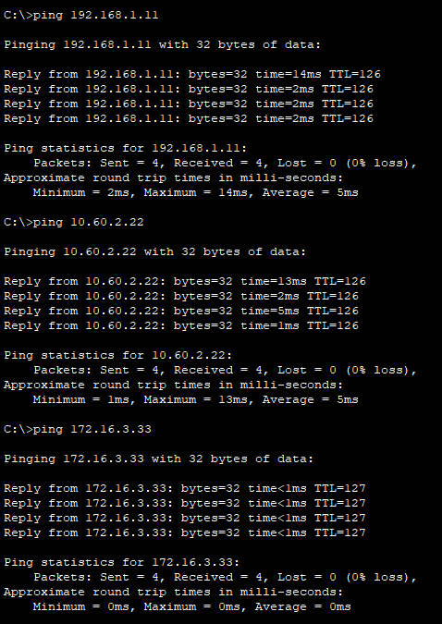

可以看到，现在PC3 ping其余三个PC均可以ping通

* 1. 结果汇总

|  |  |  |  |  |
| --- | --- | --- | --- | --- |
| ping  PC机 | PC0 | PC1 | PC2 | PC3 |
| PC0 |  | 通 | 通 | 通 |
| PC1 | 通 |  | 通 | 通 |
| PC2 | 通 | 通 |  | 通 |
| PC3 | 通 | 通 | 通 |  |

1. 查看路由器的邻居
   1. 查看Router0的邻居

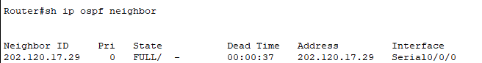

* 1. 查看Router1的邻居

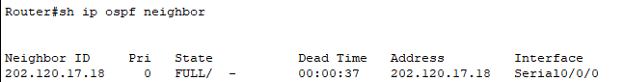

**【实验现象】**

通过该实验发现，当设备之间仅做连接而未配置路由器的OSPF时，每台PV只能ping通自己同子网下的PC，而无法跨网段访问；在仅配置R0的OSPF后，仍然是只能ping通同子网下的PC；只有在两个路由器上都配置了OSPF后，才能进行跨子网访问。

当配置完两个路由器的OSPF后，可以查看路由器的邻居，此时我们可以看到两个路由器已经将对方识别为自己的邻居，因此表示两个子网已经连通。

**【分析讨论】**

1. PC间连通性测试分析

在R0 R1配置OSPF前无法跨子网访问是因为两个子网之间没有一个路由可以让路由器知道该如何转发数据包；配置了单边的OSPF后，实际上配置了OSPF的一方是可以给另一方发送数据的，但是因为ping需要双向通信，因此只配置一边的话，对方返回的信息无法收到，ping仍然无法成功；在配置了两边的OSPF后，两个子网可以相互传输数据，所有的PC机都可以ping通。

1. 实验小结

动态路由是指由软件根据网络拓扑结构自动构建路由表，适合于较大规模网络的路由配置。最难能可贵的是动态路由能自动适应网络故障，一旦发生网络故障，会根据网络故障发生情况重新生成路由表，及时消除故障的影响。动态路由配置技能是路由器管理的主要工程技能，必须熟悉和掌握。实验模仿两个远程子网的互联，两个子网各接一个路由器，路由器之间用远程网络相连，使用开放式最短路径优先协议( OSPF )实现远程子网互联。

**【实验名称】：动态ip地址分配DHCP实验**

**学生姓名：陈嘉瑞 合作学生： 无**

**实验地点：济事楼330网络实验室 实验时间：2023年10月6日**

**【实验目的】**

1、了解DHCP及其功能；

2、了解DHCP的工作原理；

3、掌握DHCP的配置方法。

**【实验原理】**

一、DHCP相关介绍

DHCP（Dynamic Host ConfigurationProtocol，动态主机配置协议）通常被应用在大型的局域网络环境中，主要作用是集中的管理、分配IP地址，使网络环境中的主机动态的获得IP地址、Gateway地址、DNS服务器地址等信息，并能够提升地址的使用率。DHCP协议采用客户端/服务器模型，主机地址的动态分配任务由网络主机驱动。当DHCP服务器接收到来自网络主机申请地址的信息时，才会向网络主机发送相关的地址配置等信息，以实现网络主机地址信息的动态配置。

DHCP协议采用UDP作为传输协议，主机发送请求消息到DHCP服务器的67号端口，DHCP服务器回应应答消息给主机的68号端口。详细的交互过程如下图。

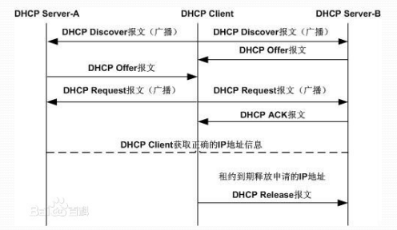

由于DHCP是C/S模式运行的，所以使用DHCP的设备为客户端，而提供DHCP服务的为服务端。DHCP客户端可以让设备自动地从DHCP服务器获得IP地址以及其他配置参数。使用DHCP客户端可以带来如下好处:

(1)降低了配置和部署设备时间;

(2)降低了发生配置错误的可能性;

(3)可以集中化管理设备的IP地址分配。

DHCP服务器指的是由服务器控制一段IP地址范围，客户端登录服务器时就可以自动获得服务器分配的IP地址和子网掩码。

二、DHCP配置方法

路由器 DHCP的配置步骤：

1. 设置不可以用的地址区间；
2. 建立地址池，其标识
3. 符为自己喜欢的名字（如myleftnet）。
4. 设置DHCP地址池标识的网络号和掩码（反码）。
5. 分配地址时从中选择一个未用地址分配。
6. 设置客户端的默认网关；
7. 设置域名服务器；
8. 设置有关选项服务等；

**【实验设备】**

个人笔记本电脑、Cisco Packet Tracer实验软件。

**【实验步骤】**

1. 首先规划网络地址及拓扑图；

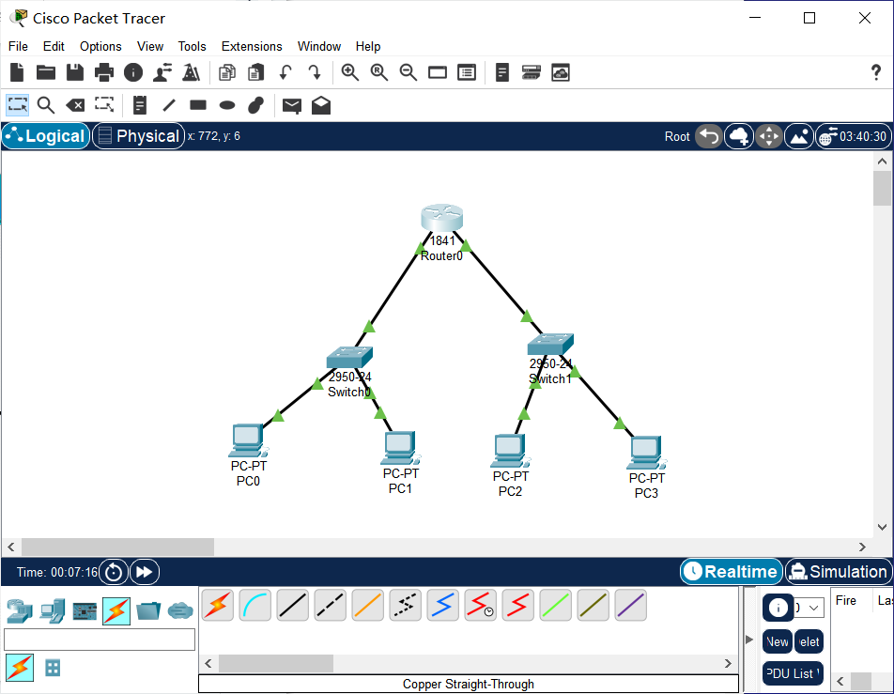

1. 路由器接口IP地址配置；

Router0:

配置FastEthernet0/0接口

IP：192.168.1.1

Mask：255.255.255.0

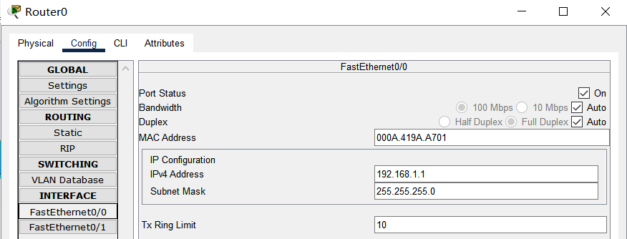

配置FastEthernet0/1接口

IP：192.168.2.1

Mask：255.255.255.0

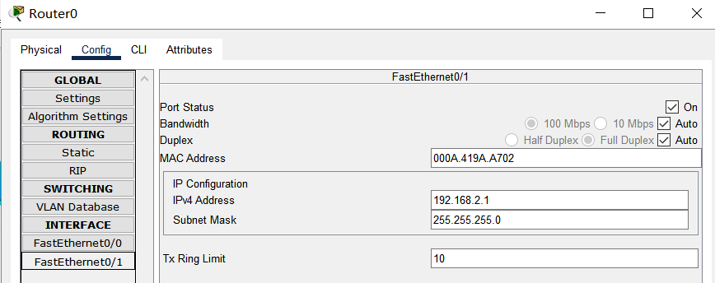

1. 配置DHCP之前检查PC是否存在IP地址；

使用ipconfig /all命令检查PC的IP地址

检查PC0 IP地址：

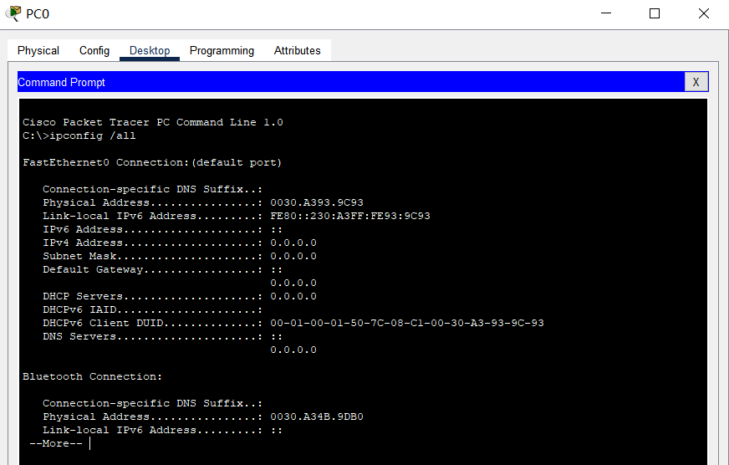

检查PC1 IP地址：

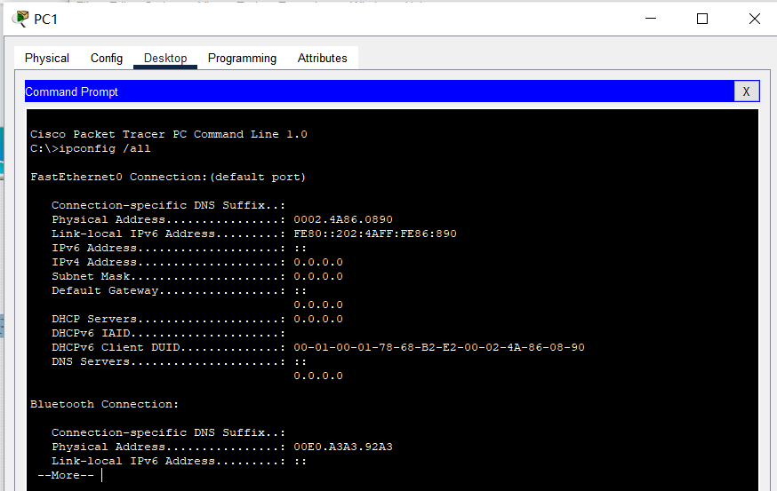

检查PC2 IP地址：

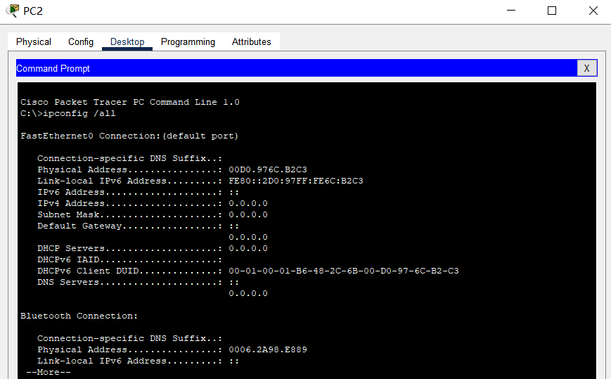

检查PC3 IP地址：

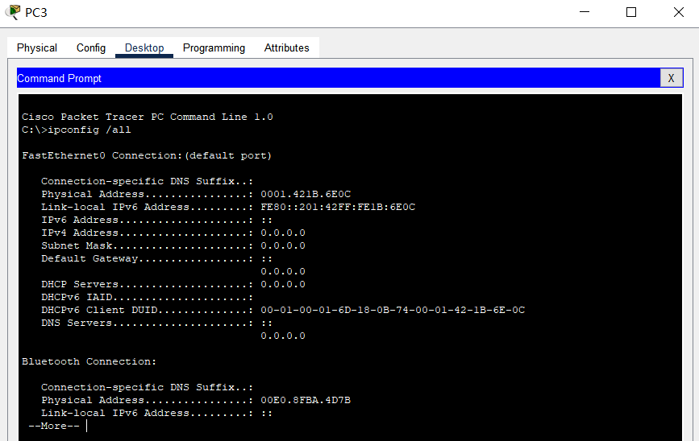

可以看到，在配置DHCP之前，四个PC都没有分配IP地址

1. 在R0，配置 DHCP；

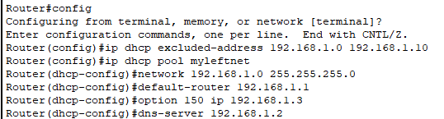

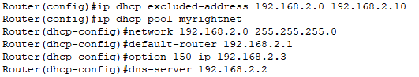

excluded-address表示该范围地址不会分配给PC作为IP

default-router为所应用到的子网的默认网关

1. 验证各个PC的IP地址。

PC0 的IP地址：

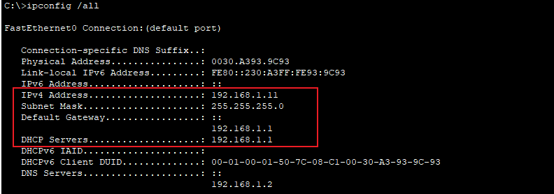

PC1 的IP地址：

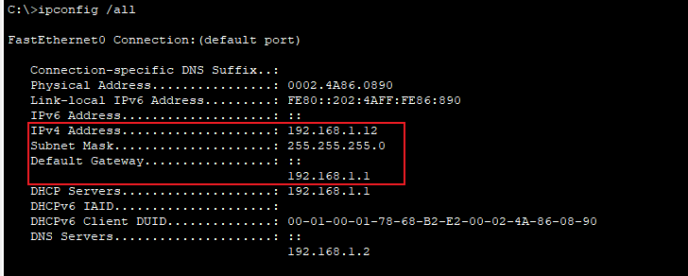

PC2 的IP地址：

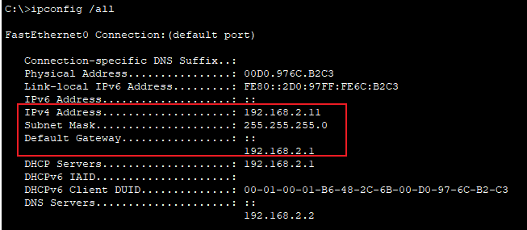

PC3 的IP地址：

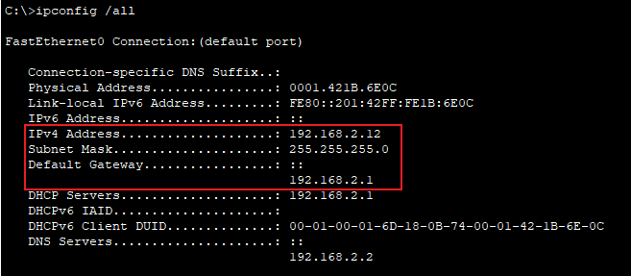

1. 增加一台PC查看IP地址；

新拓扑图：

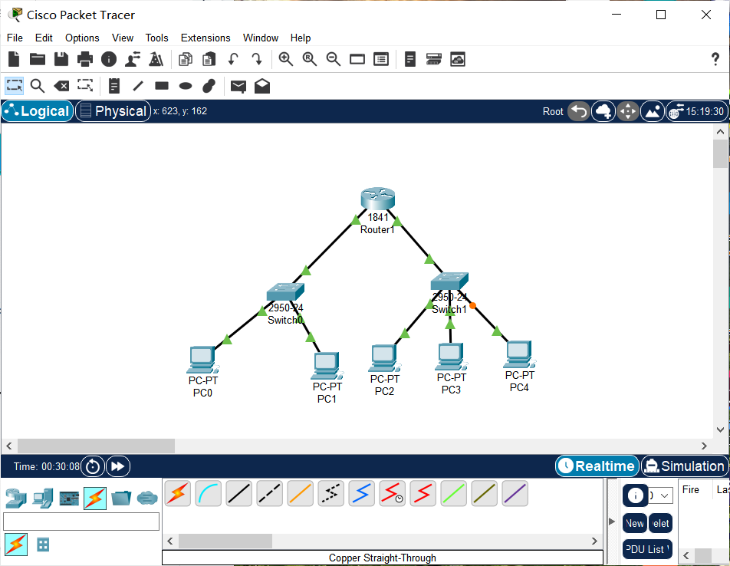

在这里PC4是新增加PC，将PC4加入网络后等待片刻，便可以看到PC4也被分配了IP。从下图可以看到，新分配的IP的地址为192.168.2.13

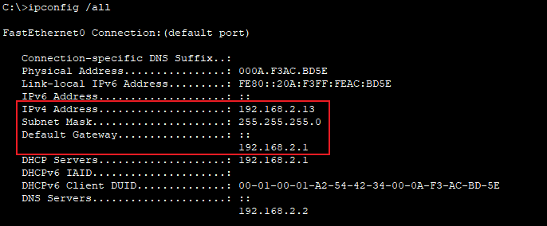

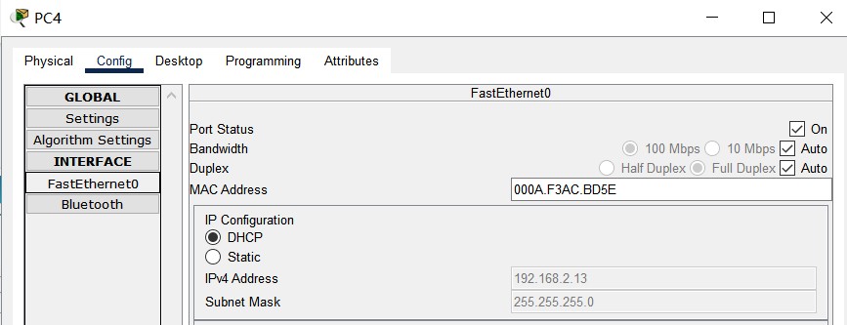

**【实验现象】**

通过该实验可以看到，在配置DHCP之前，由于PC没有配置IP，因此默认全是0.0.0.0，在配置DHCP后，PC获取到了DHCP server，也就是Router0为PC分配的IP。在该子网下加入PC后，新加的PC也可以得到分配的IP，但是要注意，子网下的PC总数不能超过能分配的IP个数，不然资源不足。

**【分析讨论】**

在思考题中有一项：如果两台路由器各自连接交换机，将路由器连接，如何配置DHCP？

我一开始的思路是在右侧的路由器进行和左侧相同步骤的配置，两个子网分别为192.168.3.0和192.168.4.0

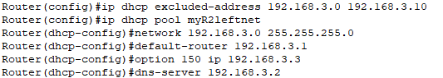

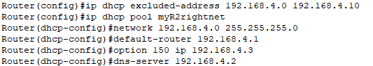

经过测试，这种方法当然是可以的，右侧子网四台PC都收到了分配的IP。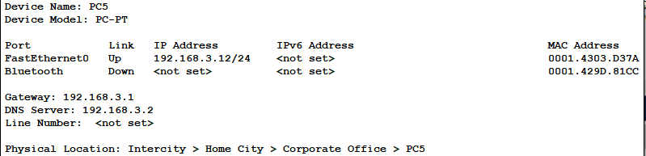

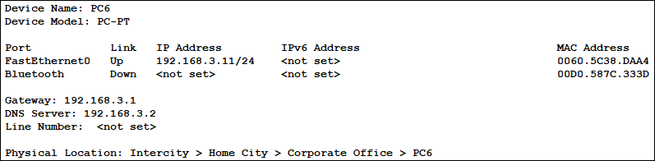

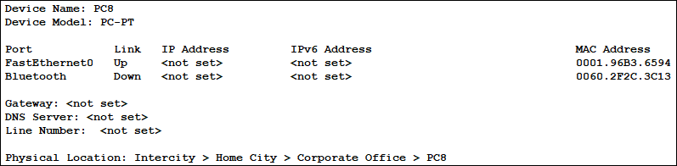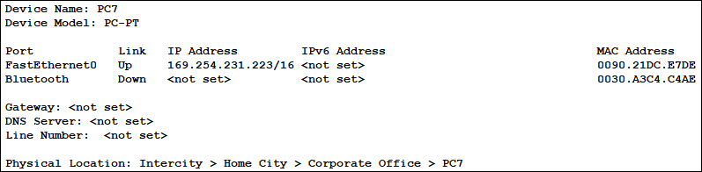

然后我配置了两个路由器的serial串口以及RIP

Router0 Serial串口及RIP

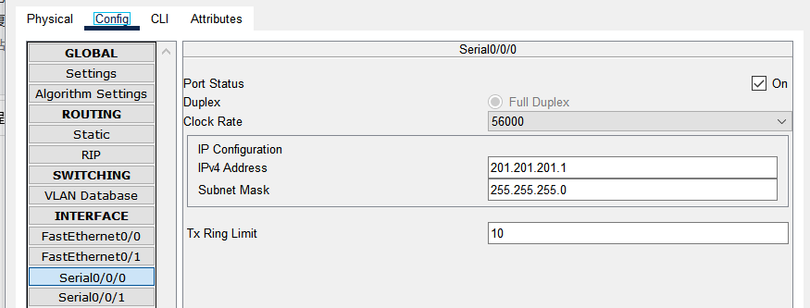

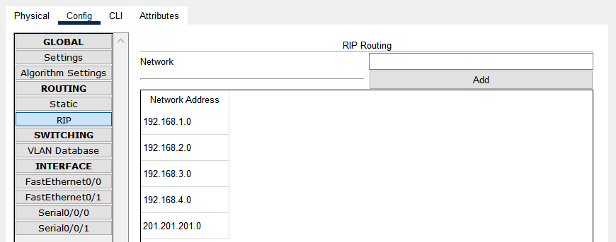

Router1 Serial串口及RIP

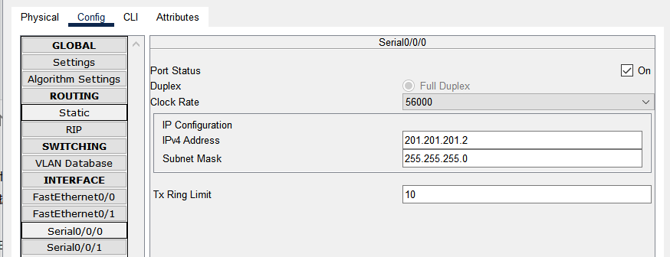

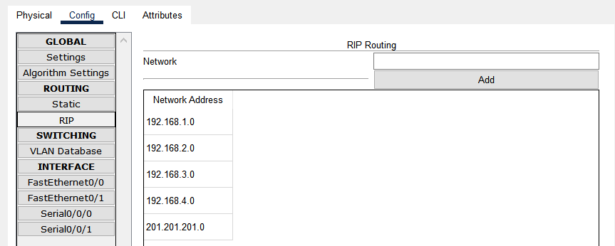

然后进行PC间连通性测试

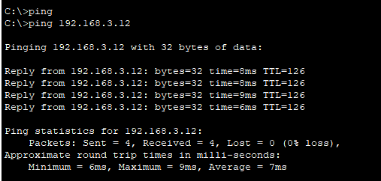

发现左侧子网下PCping右侧子网下PC可以ping通。

后来我看到还有一种说法是DHCP中继，即右侧子网路由器仅用作中继，并不配置DHCP pool，而是由左侧路由器分配IP，由于广播无法跨子网，因此还要配置路由。

我按照一些资料上的方法进行了配置，在R0上配置了通过R1serial串口到达R1两个快速以太网所在网段的路由，在R1上配置了通过R0serial串口到达R0serial串口所在网段的路由，在R1两个快速以太网端口上配置了ip helper-address，地址为R0serial串口地址，在R0上添加了两个地址池，以期望右侧子网收到R0分配的IP，但几经尝试没有成功，应该还有没有解决的问题需要进一步查找。

我还查阅了一下关于ip helper-address命令的解释：

DHCP客户端发送请求，由于没有ip地址，所以自己的源IP地址为0.0.0.0，而且也不知道目的DHCP服务器的地址，所以为广播255.255.255.255，即源IP为0.0.0.0；目的IP地址为255.255.255.255；源MAC地址为自己MAC地址；目的MAC地址为FF:FF:FF:FF:FF:FF

当路由器接收到该信息，则对其进行替换，用自己的接口地址（接收到数据报的接口，也就是终端所在网段网关）来取代源地址0.0.0.0，并且用ip help-address 命令中指定的地址来取代目的地址255.255.255.255，即源IP为（网关地址）；目的IP地址为（ip helper-address指定地址）；源MAC地址为终端MAC地址；目的MAC地址为（ip helper-address指定地址对应MAC地址）

如此，当DHCP服务器接收到路由器转发来的信息后，同样可以获得相应的信息来确定网段和MAC地址与IP地址的映射，故而可以让终端获得相应的信息。